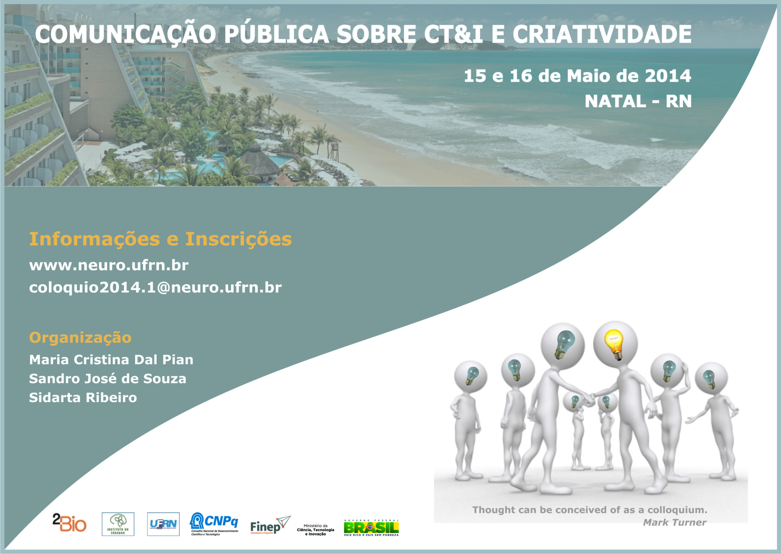
Você é profissional, docente ou está cursando pós-graduação? Já preencheu o seu CV Lattes? Então sabe que os pesquisadores e empreendedores de todas as áreas do conhecimento estão sendo incentivados a registrar no Lattes a sua produção relativa à “Educação e Popularização de C&T”. É dever de todo cientista compartilhar com a sociedade a ciência que faz ou de aplicá-la a favor do entendimento público da ciência; e é dever de todo profissional que introduz inovações e tecnologias de ponta, desmistificá-las, torná-las compreensíveis à população. Quer Compartilhar experiência com pesquisadores que, além de serem extremamente bem sucedidos em suas áreas de atuação, encontram-se envolvidos com a Divulgação Científica?

PARTICIPE! INSCREVA-SE!

O Instituto do Cérebro da Universidade Federal do Rio Grande do Norte (ICe/UFRN) e o Instituto de Bioinformática e Biotecnologia (2Bio) abriram inscrições para o Colóquio “Comunicação Pública sobre CT&I e Criatividade”, a ser realizado em Natal-RN nos dias 15 e 16 de maio de 2014 (http://neuro.ufrn.br/coloquio2014/).
O colóquio é destinado a profissionais, professores do Ensino Médio, pesquisadores e estudantes de pós-graduação de todas as áreas do conhecimento, interessados na popularização/difusão de CT&I.
INSCRIÇÕES
Alunos de Pós-Graduação | R$ 90,00
Professores do Ensino Médio em Exercício | R$ 90,00
Pesquisadores/Demais Profissionais | R$ 120,00

CONHEÇA O QUE ALGUNS PALESTRANTES ANDARAM FAZENDO

Sidarta Ribeiro (Instituto do Cérebro da UFRN)
http://www.youtube.com/watch?v=zDYukQ9Xjak

Stevens Rehen (Laboratório Nacional de Células-Tronco da UFRJ)
http://globotv.globo.com/rede-globo/programa-do-jo/v/stevens-rehen-e-considerado-um-dos-maiores-cientistas-de-sua-geracao/2241291/
http://www.youtube.com/watch?v=pZIu4T6sZGQ
http://tvciencia.net/uau-5-jornalismo-cientifico-com-carla-almeida/

Vanderlei Bagnato (Academia de Ciência do Vaticano)
http://www.youtube.com/watch?v=tFCrX1pxylQ&feature=youtu.be
http://www.youtube.com/watch?v=Q9Kqn0QUGtM&feature=youtu.be
http://www.youtube.com/watch?v=ZhwJecP3SeE
http://www.cienciaweb.com.br/tv/play.php?vid=724
http://www.youtube.com/watch?v=_cLhyqPkRHg

Germano Bruno Afonso (Instituto Federal de Educação, Ciência e Tecnologia do Amazonas/Campus São Gabriel da Cachoeira e UFPR)
http://www.youtube.com/watch?v=MQFwZJMS064
http://www.youtube.com/watch?v=YRzDtOSp9fQ

Marly Amarilha (Centro de Educação – UFRN)
http://www.youtube.com/watch?v=Lk_m3cbftlQ

Salvador Nogueira (Jornal Folha de São Paulo Online e SBF)
http://www.youtube.com/watch?v=g93sqP2xLfU
http://primeirovoodobrasil.blogspot.com.br/2011/04/entrevista-no-ronnie-von.html

Sérgio Neuenschwander (Instituto do Cérebro da UFRN)
https://www.youtube.com/watch?v=aigHmMT8H8A

Sandro José de Souza (Instituto do Cérebro da UFRN)
https://www.youtube.com/watch?v=WdTswhRa9_s

Mark Turner (Case Western Reserve University/USA)
https://www.youtube.com/watch?v=Zv_Vu-eaZu0
http://vrnewsscape.ucla.edu/mind/2012-03-02_Turner_Multimodal.html

COLÓQUIO
“COMUNICAÇÃO PÚBLICA SOBRE CT&I E CRIATIVIDADE”
Natal – 15 e 16 de maio de 2014

PROGRAMA
15/05/2014 – Quita-Feira
08h00 | ENTREGA DE MATERIAL
08h30 | PALAVRAS DE BOAS VINDAS
08h45 | CONFERÊNCIA DE ABERTURA: The Origin of Creative Ideas (A Origem das Ideias Criativas) - Mark Turner - Case Western Reserve University/USA
10h15 | CAFÉ
10h30 | MESA REDONDA: Cognição, Comunicação e Cultura Científica  . Lilian Ferrari – UFRJ  . Isaltina Maria de A. M. Gomes – UFPE  . Sidarta Ribeiro – UFRN
12h30 | ALMOÇO
14h00 | SESSÃO TEMÁTICA: Popularização/Difusão de CT&I  . Salvador Nogueira – Folha Online e Sociedade Brasileira de Física  . Germano Bruno Afonso – IFAM/SGC e UFPR  . Luiz Fernando Dal Pian – ECA/USP
16h00 | COFFEE BREAK
16h30 | MOSTRA: Pesquisadores Compartilham Experiências
16/05/2014 – Sexta-Feira
08h00 | MESA REDONDA: A Comunicação de Ideias Criativas: Relevância e Desafios  . Stevens Rehen - UFRJ  . Vanderlei Bagnato – USP/SC  . Sérgio Neuenschwander – UFRN  . Sandro José de Souza – UFRN/2Bio
10h30 | CAFÉ
10h45 | PALESTRA: Writing with style about ST&I (Redigindo com estilo sobre CT&I) - Mark Turner - Case Western Reserve University/USA
12h00 | ALMOÇO
14h00 | SESSÃO TEMÁTICA: Estratégias Discursivas na Popularização de CT&I  . Janaina Minelli de Oliveira – Universitat Rovira i Virgili/Espanha  . Marly Amarilha – UFRN  . Maria Cristina Dal Pian – UFRN/2Bio
16h00 | COFFEE BREAK
16h30 | WORKSHOP: A Pesquisa em Comunicação Pública sobre CT&I
19h30 | ENCERRAMENTO

